сидимдома
#учимуроки )))
Желаю#отдуши#неболеть#хорошегонастроения#успешнойчетверти!#
#ВашаВ.И.
Добрый день дорогие ребята.
- тема урока.
Дом, который звучит.
Цель: Познакомиться с музыкальными спектаклями, оперой и балетом.
- П.Чайковский «Марш» из балета «Щелкунчик»
- М.Красев Хор из оперы «Муха-цокотуха» - разучивание.
- Ф.Щедрин «Царь-Горох», «Золотые рыбки» из балета «Конек-Горбунок»

ПОВТОРИ ПЕСЕНКУ – в песнях прячется –ХОРОШЕЕ НАСТРОЕНИЕ!
  - РАБОТА над песней – слушай и пой! ты это отлично делаешь!
https://www.youtube.com/watch?v=zvHIzbr9HlQ
Музыка Владимира Шаинского
Слова Михаила Пляцковского
1. Цирк, цирк, цирк -
Это сказочный сверкающий шатер.
Цирк, цирк, цирк -
Это кольцами играющий жонглер,
Это тигров полосатых грустный рев,
Это музыка и свет прожекторов.
Припев:
Любите цирк, цирк, цирк
И почаще приходите в цирк.
2. Цирк, цирк, цирк -
Это фокусник, творящий чудеса.
Цирк, цирк, цирк -
Это детства удивленные глаза,
Это пестрые летящие мячи,
Это гнущие подковы силачи.
Припев:
Любите цирк, цирк, цирк
И почаще приходите в цирк.
3. Цирк, цирк, цирк -
Это лошади, танцующие вальс.
Цирк, цирк, цирк -
Это клоун, рассмешить сумевший нас,
Это смелые под куполом прыжки,
Это зрителей горячие хлопки.
Припев:
Любите цирк, цирк, цирк
И почаще приходите в цирк.
4. Цирк, цирк, цирк -
Это делающий сальто акробат.
Цирк, цирк, цирк -
Это вечный праздник взрослых и ребят,
Это - сила, это - ловкость, это - труд,
А, поверьте, путь к победе очень крут.
Припев:
Любите цирк, цирк, цирк
И почаще приходите в цирк.
Припев:
Любите цирк, цирк, цирк
И почаще приходите в цирк.
  - РАБОТА над новым материалом (темой)
Сегодня тема нашего урока: «Дом, который звучит».
Ребята, а как вы думаете, что это за дом? Поможет вам дать название стихотворение С. Маршака

Народу-то! Народу! Куда ни кинешь взгляд,
По каждому проходу идет волна ребят.
Сажают их на стулья и просят не шуметь,
Но шум стоит, как в улье, куда залез медведь.
Из длинного колодца - невидимо для глаз -
То флейта засмеется, то рявкнет контрабас.
Но вдруг погасли лампы, настала тишина,
И впереди за рампой раздвинулась стена.
И увидали дети над морем облака,
Растянутые сети, избушку рыбака.
Внизу запела скрипка пискливым голоском -
Заговорила рыбка на берегу морском.
Все эту сказку знали о рыбке золотой,
Но тихо было в зале, как будто он пустой.
Очнулся он, захлопал, когда зажгли огонь.
Стучат ногами об пол, ладонью о ладонь.
И занавес трепещет, и лампочки дрожат -
Так звонко рукоплещет полтысячи ребят.
Ладоней им не жалко...Но вот пустеет дом,
И только раздевалка кипит еще котлом.

– Этот дом – детский музыкальный театр!

В Москве в 1964 году на Воробьевых горах Натальей Ильиничной Сац был создан первый в мире Детский музыкальный театр, который сейчас известен во всех странах мира.
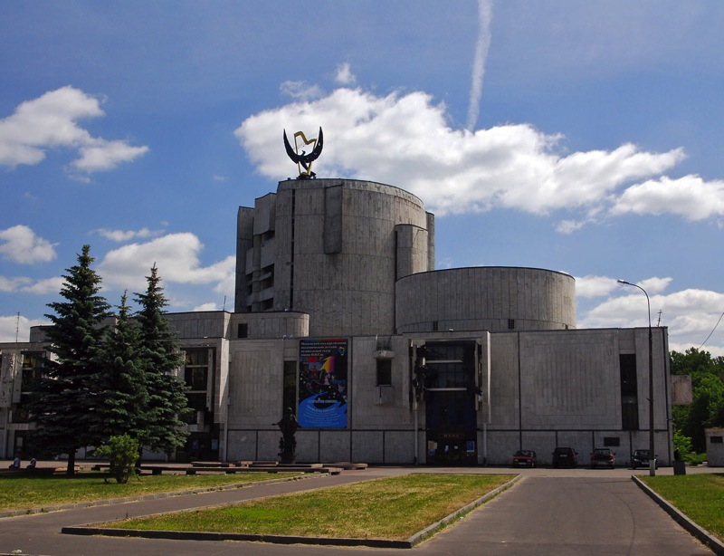
Эмблема театра – синяя птица на золотой арфе (скульптор В.Клыков) – символ мечты о счастье.
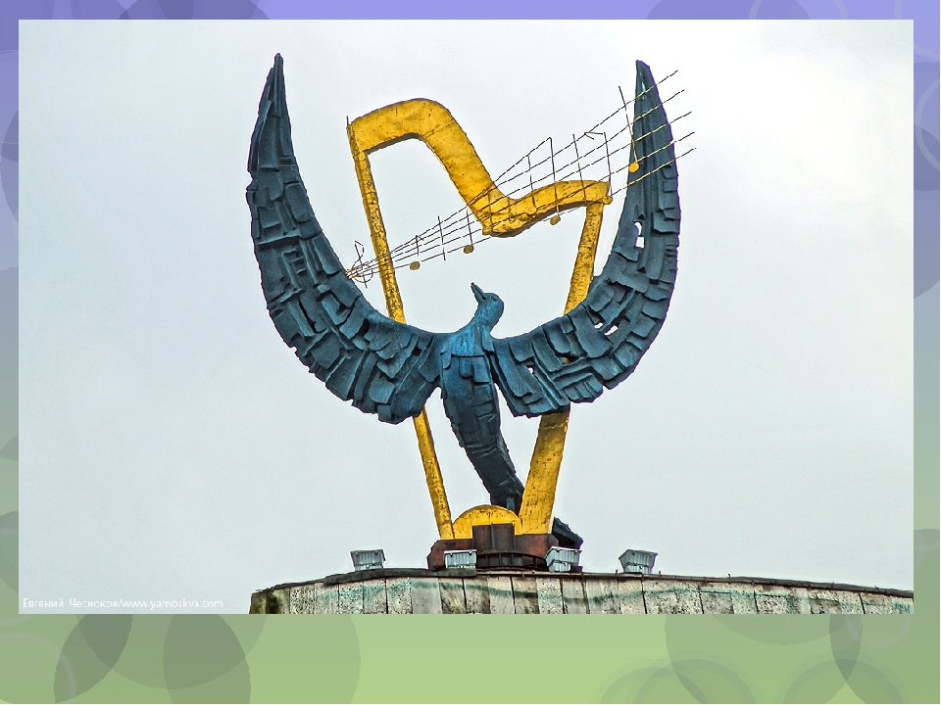

А в какие музыкальные страны можем мы попасть в этом театре? (опера, балет, симфония)
В опере артисты поют. В балете – танцуют.
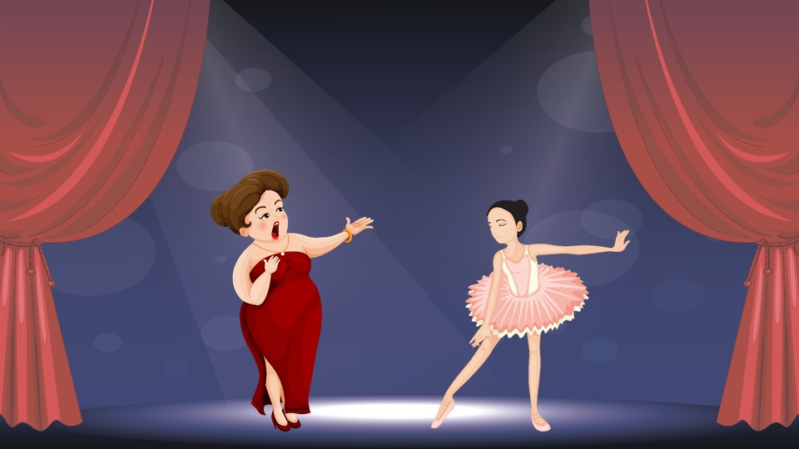

Музыка объединяет и пение, и танец.
Для того, кто умеет различать песню, танец, марш (песенную, танцевальную и маршевую музыку) «открыты двери» в волшебную страну, которая называется «Музыкальный театр». Ведь герои музыкального театра поют, танцуют, маршируют.
Часто героями опер и балетов становятся сказочные персонажи, давайте с вами угадаем, что это за герои.

  - Слушание музыки (фрагменты).

Нас ждет встреча с персонажами опер и балетов. Представьте, что мы пришли в музыкальный театр. Расселись по местам.
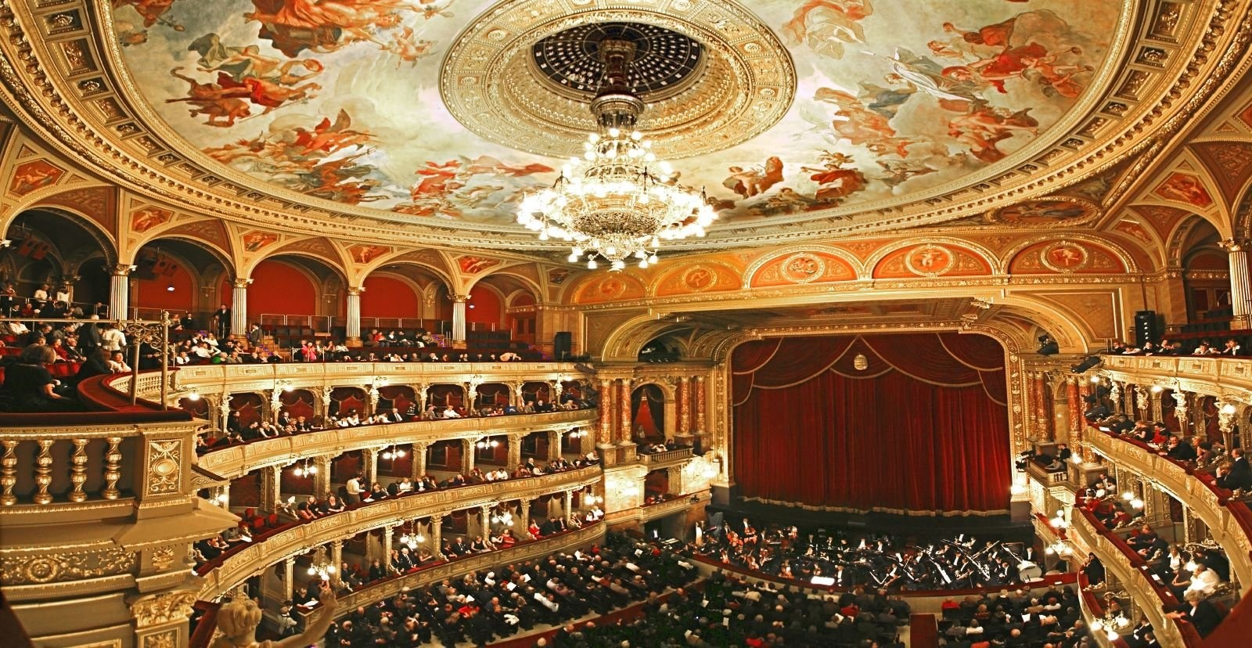
Гаснет свет. Открывается занавес и…перед нами…
А) Звучит «Марш» из балета П.И. Чайковского «Щелкунчик» (видео фрагмент)
перейди по ссылке:
https://www.youtube.com/watch?v=PzP19xO6H-s

Это балет. В балете встретились вместе маршевая и танцевальная музыка (название балета и его автора. («Марш» из балета П.И. Чайковского «Щелкунчик»)

Б) Родион Щедрин написал замечательную музыку к сказке «Конек Горбунок». Мы услышим с вами фрагмент этой музыки, которая называется «Золотые рыбки»
В каком музыкальном спектакле в опере или в балете могла бы звучать такая музыка?

перейди по ссылке:
https://www.youtube.com/watch?v=de_fE1_eHb0

Эта музыка звучит в балете. У неё танцевальный характер, танцевальный ритм.

В) А какую музыку песенную, танцевальную или маршевую использует царь Горох из сказки «Конек Горбунок». И так, нужно сказать волшебные слова: «Сезам, откройся!»- и мы вновь очутимся в музыкальном театре на балете.
Видео фрагмент «Царь Горох» Ф.Щедрин
перейди по ссылке:
https://www.youtube.com/watch?v=76Vqt_ZDfB8

Музыка царя Гороха пронизана маршевыми интонациями. Музыка высмеивает глупого царя.

Отгадайте, кто появится на сцене в этот раз?

(Звучит хор из оперы «Муха-цокотуха» М. Красева)

перейди по ссылке:

https://www.youtube.com/watch?v=r57BdLx03_k

- Кого представили на сцене в этот раз? (Муху-цокотуху)
- Какой музыкальный кит помог увидеть эту героиню? (песня)
- Как звучала песня? (весело, легко, задорно, танцевально)
- Это опера или балет? (опера)
- Это действительно опера М.Красева «Муха-цокотуха».
В ней встретились вместе музыка песенная и танцевальная.

4. Вокально-хоровая работа.
Разучивание фрагмента из оперы «Муха-цокотуха» (Заключительный хор из оперы "МУХА-ЦОКОТУХА" по мотивом сказки К. Чуковского)
  - РАБОТА над песней - слушай и напевай!
Перейди по ссылке и выбери вариант для пения:
https://www.youtube.com/watch?v=bK6VzkUy7ac
, или пой хором
https://www.youtube.com/watch?v=r57BdLx03_k
Бом, бом, бом, бом!
Пляшет муха с комаром.
А за нею клоп, клоп
Сапогами топ, топ.
Стрекоза - щеголиха
С муравьем танцует лихо.
А усатый таракан
Громко бьет в барабан!
Та-ра-ра! та-ра-ра!
Заплясала мошкара.
Веселится народ, пляшет, песни поет!
Хвалит смелого лихого
Удалого комара (2 раза)

Бом, бом, бом, бом!
Пляшет муха с комаром.
А за нею клоп, клоп
Сапогами топ, топ.
Пляшут бабочки-шалуньи
Машут крыльями-игруньи.
Пчелки, блошки обнялись,
Словно ветер понеслись!
Нынче муха-цокотуха
Именинница! (2 раза)

ВСЕ ПОЛУЧИЛОСЬ? Я УВЕРЕНА, ЧТО ДА!

3. Ты выполнил (-а) задания? Ты МОЛОДЕЦ! Уверена, что ты узнал (-а) много нового и тебе понравилось!
Замечательно! Ты сегодня очень хорошо поработал (-а)! Я надеюсь, что у ТЕБЯ хорошее НаСтРоЕнИе!
Я уверена, что ТЫ, на отлично справил-ся (-ась) с заданием!
Наш урок окончен!
Ставлю ЛАЙК!
Спасибо за работу на уроке!
